北京英诺格林科技有限公司
碳化硅陶瓷柱式膜
技术参数说明书

ACECLEAN

目录
一、 公司介绍 2
二、 产品介绍 3
1. 陶瓷柱式膜元件 3
1.1 柱式膜系列型号： 4
1.2 膜组件工艺尺寸： 4
1.3 主要性能参数 6
1.4 包装 7
1.5 运输 8
2. 膜组件的特点 8
2.1 适用原水范围广 8
2.2 成本低,占地面积小 8
2.3 抗污能力高 8
2.4 可靠的除浊性能 9
2.5 产水安全性高 9
三、 碳化硅陶瓷柱式膜的典型应用工艺 9
1. 典型应用场景 9
2. 膜组件的使用条件 10
3. 安全注意事项 11
4. 膜组件的安装 11
5. 碳化硅柱式膜运行工艺 12
6. 膜组件的保管 21
7. 膜组件使用注意事项 22
8. 膜过滤系统的设计 24

一、 公司介绍

北京英诺格林科技有限公司，成立于2004年，总部位于北京市，生产基地位于辽宁省北票市，是国内少数集膜产品的研发与制造、水处理产品的研发与制造、水处理系统的设计与实施、水处理工程安装与服务、水处理运维服务，技术咨询、水务投资运营为一体的新型环保企业。
公司是国家高新技术企业，专精特新“小巨人”企业，拥有40余项国家专利及软件著作权；具备全项目BIM三维建模设计能力；北方最大的环保设备生产基地，总占地270亩，总规划建设面积140000平方米，现已完成65000平方米并投入生产，生产基地定位一站式产品制造企业，引进了国内外共计400余套各类先进的生产设备；自建1500平水质检测中心，检测中心现拥有80余套各类先进的检测设备，能够检测100余项各类水质和环境指标。英诺格林搭建的智慧云工地管理平台，实现全部在建项目周期内安全管理、进度管理、现场物料管理、文明施工管理等。
英诺格林系列产品获得了【卫生部涉水产品卫生许可批件】、【中国疾控中心检测合格报告】、【北京疾控中心检测合格报告】及各相关项目部门的认证，并获得了【ISO9001质量体系认证】、【ISO14001环境管理体系认证】、【市政公用工程施工总承包资质】、【建筑机电安装工程专业承包资质】、【环保工程专业承包资质】、【安全生产许可证】等相关资质。
我们一直致力于研发和导入21世纪国际最新水处理技术与设备，为用户提供最优解决方案。在全球32国家，有超过3000套英诺格林的设备在运行。在国内的每个省份都有英诺格林的设备在运行。全球500强中，有30余家选择了英诺格林的相关水处理设备。凭借英诺格林独创的IMWS技术，在70余个行业应用领域，都有英诺格林的设备在运行。
公司下设济南环境设计院，沈阳技术中心，石家庄、武汉、赣州、重庆等分公司，拥有700余名专业技术人才。业务范围覆盖大型工业给水处理、市政自来水、废水处理及中水回用、废水资源化及零排放、垃圾渗滤液、水处理运维服务、商业净水处理、膜产品制造和水务投资运营，覆盖水处理全业务领域的综合水工平台。能够为各类客户提供“一站式”解决方案，解决所有水的问题。

公司、工厂照片
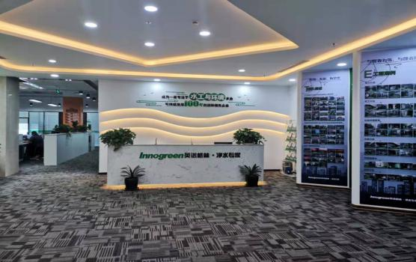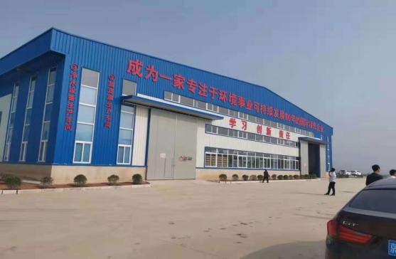
二、 产品介绍
1. 陶瓷柱式膜元件
ACECLEAN生产的柱式膜元件系列产品应用领域多种多样， 从市政供水污 水，工业用水， 地表水，地下水， 饮用水到海水等领域 ，范围广泛。 碳 化硅陶瓷膜允许与任何类型的水，污染物和清洁剂接触，可以根据需求 和特定用途进行设计。整个产品(装有陶瓷柱式膜的过滤单元) 寿命可 长达十年。
柱式膜元件由碳化硅陶瓷膜芯、膜壳，在端盖等组成。结构见图 1-

1 及图 1-2。
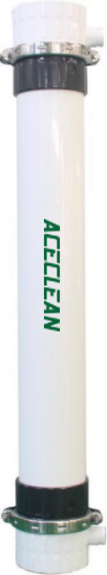
图 1-1 ：外观结构

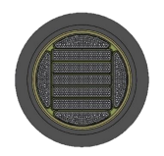
膜芯截面 a

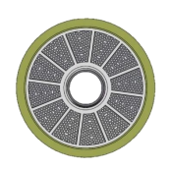
膜芯截面 b

图 1-2：膜芯结构

1.1 柱式膜系列型号：

ACE- Z 2 8 6 0 - 3（X）

T：表示特种膜，空表示通用型号
3:表示3mm内孔;2.5:表示2.5mm内孔
60:表示膜芯长度规格60英寸寸
8:表示膜芯直径规格8英寸
1:表示玻璃钢膜壳，2:表示UPVC膜壳，3:表示不锈钢膜壳
2:表示柱式膜，G:表示管式膜，B:表示板式膜
ACE：ACECLEAN

1.2 膜组件工艺尺寸：

1.2.1 PVC 膜壳柱式膜
公差： ±2mm

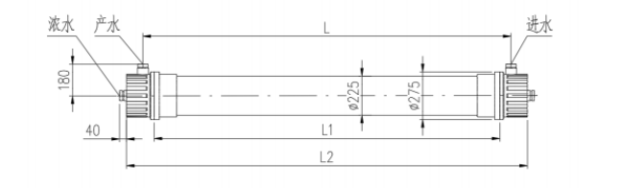
型号 | 膜壳材质 | 膜芯材质 | 膜芯形 | 通孔直径  (m) | 有效膜百积 (平方米) | 接口尺寸 | L | L1 | 12
ACE-Z2850-1 | PVC | 碳化硅 | 异型膜组合 (无 中心孔) | 中3 | 13.5 | 拷贝林接口DN50 | 1415 | 1285 | 1605
ACE-Z2850-2 | PVC | 碳化硅 | 异型膜组合 (无中心孔) | φ2.5 | 15 | 拷贝林接口DN50 | 1415 | 1285 | 1605
ACE-Z2860-1 | PVC | 碳化硅 | 异型膜组合 (无 中心孔) | φ3 | 15.7 | 拷贝林接口DN50 | 1630 | 1500 | 1820
ACE-Z2860-2 | PVC | 碳化硅 | 异型膜组合 (无 中心孔) | Φ2.5 | 17.4 | 拷贝林接口DN50 | 1630 | 1500 | 1820
ACE-Z2880-1 | PVC | 碳化硅 | 异型膜组合 (无 中心孔) | φ3 | 21.3 | 拷贝林接口DN50 | 2130 | 2000 | 2320
ACE-Z2880-2 | PVC | 碳化硅 | 异型膜组合 (无 中心孔) | φ2.5 | 23.7 | 拷贝林接口DN50 | 2130 | 2000 | 2320

1.2.2 玻璃钢膜壳柱式膜
公差： ±2mm
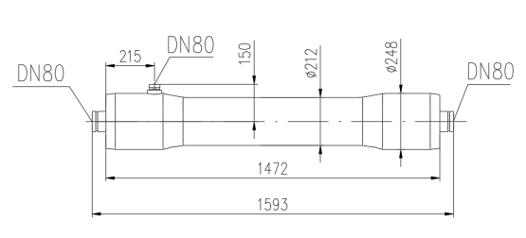
型号 | 膜壳材质 | 膜芯材质 | 膜芯形式 | 膜芯长度 (mm) | 通孔直径 (mm) | 有效膜面积  (平方米)
ACE-Z1850-1 | 玻璃钢 | 碳化硅 | 异型膜组合(无中心  孔 ) | 1260 | φ3 | 13.6
ACE-Z1850-2 | 玻璃钢 | 碳化硅 | 异型膜组合(无中心  孔 ) | 1260 | φ2.5 | 15.1

1.2.3 不锈钢膜壳柱式膜
公差： ±2mm
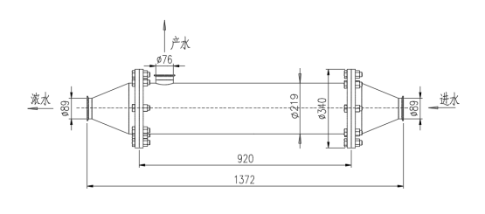
型号 | 膜壳材质 | 膜芯材质 | 膜芯形式 | 通孔直径 (mm) | 有效膜面积（平方米）
ACE-Z3865-1 | 不锈钢 | 碳化硅 | 异型膜组合(无中心孔) | 中3 | 10.2
ACE-Z3865-2 | 不锈钢 | 碳化硅 | 异型膜组合(无中心孔) | φ2.5 | 11.3
1.3 主要性能参数
以 ACE-Z2860-3 型号为例
膜组件性能参数表
性 能 |  |  | ACE-Z2860-3
性 能 | 纯水初始通量(25℃ 0.1MPa) |  | 1000-3000LMH
性 能 | 产水浊度 |  | ≤0.5NTU
性 能 | 悬浮物(SS) | 原水为 GB8978-1996 达标二级排污水 | ≤1mg/L
性 能 | 大肠杆菌群 | 原水为 GB8978-1996 达标二级排污水 | 未检出
规 格 | 膜过滤形式 |  | 内压式
规 格 | 膜材质 |  | 碳化硅(SiC)
规 格 | 产水通道 |  | 3mm
规 格 | 纤维粘接材料 |  | 环氧树脂
规 格 | 外壳材料 |  | UPVC
规 格 | 膜表面积 |  | 15.7 ㎡
规 格 | 切割分子量 / 截留孔径 |  | 0.1 μm
使 用 条 件 | 标准设计设计量(20℃, 0.1MPa) |  | 100~800LMH
使 用 条 件 | 最大进水压力 |  | 0.3 MPa
使 用 条 件 | 最大进水流量 |  | 16T
使 用 条 件 | 最大跨膜压差 |  | 0.15MPa
使 用 条 件 | 使用温度范围 |  | 5 ~60℃
使 用 条 件 | 酸碱度范围 |  | pH 1 ~ 14
使 用 条 件 | 运行方式 |  | 全量过滤或错流过滤
使 用 条 件 | 最大反洗水压力 |  | 0.4MPa
典 型 工 艺 | 控制方式 |  | 恒流量
典 型 工 艺 | 气洗流量 |  | 2.5~5.0m3/h ·支
典 型 工 艺 | 气洗进气压力 |  | ≤0.1MPa
典 型 工 艺 | 反洗水流量 | 气水双洗时 | 1.5~3m3/h.支
典 型 工 艺 | 反洗水流量 | 只用水反洗时 | 2~5m3/h ·支
典 型 工 艺 | 反洗时间 | 气水双洗时 | 45~120 秒
典 型 工 艺 | 反洗时间 | 只用水反洗时 | 45~120 秒

条 件 | 正冲流量 | 2.0 ~ 3.0 m3/h ·支
条 件 | 正冲时间 | 45~120 秒
条 件 | 产水量设定 | 2000L/h
条 件 | 使用压力 | 0.03 ~0.2 MPa
条 件 | 化学增强反洗周期 | 3 ~72 h (视水质情况定)
条 件 | 化学正洗周期 | 3~12 周(视水质情况定)
条 件 | 在线水清洗周期 | 20~60min

以上提供的数据，根据原水水质情况、工艺参数需要进行适当调整。请及时与北京英诺格林科技有限公司联系。
1.4 包装
每支膜组件产品都用高级瓦楞纸专业纸箱包装。
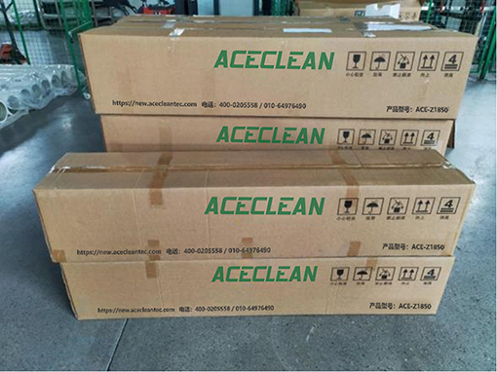

1.5 运输
膜组件在运输过程中，应注意小心轻放，禁止倒置，避免碰撞、雨淋、烈日暴晒 和机械损伤。在寒冷地区，请注意不要让膜组件冻结。防止造成无法恢复的损伤。

2. 膜组件的特点
2.1 适用原水范围广
因采用耐化学性超强的碳化硅(SiC)为原材料，所以水质适用范围非常广泛，可 用于净水、污水、海水等各种水质的净化处理。
2.2 成本低, 占地面积小
⚫ 膜组件的单位过滤面积为最大为 23.7m2 ，使用少量的膜组件能进行大水量处
理。

⚫ 能够进行高回收率运行。

⚫ 膜可在低压下进行高流速运行，使单位膜面积处理量变得更大。

⚫ 压力式全量过滤或错流过滤方式的运行操作简单易行，而且在低压下也能运
行，因此可以节约电能，降低成本。
2.3 抗污能力高
⚫ 采用耐化学药剂性能很强的碳化硅(SiC)材料为膜材料使膜组件能够耐酸，
碱，氧化剂等化学药剂的清洗

⚫ 膜元件具有很强的机械性能，即使反复进行利用气流的物理清洗(空气表面
冲洗)也具有很好的耐久性。
2.4 可靠的除浊性能
由于膜表面均匀分布非常细小的微孔，因此能够得到稳定良好的过滤水质。
2.5 产水安全性高
⚫ 组件安全性很高，可作为大型反渗透系统的预处理设备。

⚫ 可用于饮用水的深度处理。

⚫ 适用于自来水分质供水处理。
三、 碳化硅陶瓷柱式膜的典型应用工艺
1. 典型应用场景
⚫ 自来水的净化处理，无菌净化供水系统

⚫ 地下水、地表水、井水的除浊，除菌处理

⚫ 代替砂滤、活性炭等传统过滤方式

⚫ 大型反渗透膜装置的前处理

⚫ 可用于除去离子交换树脂处理法不能除去的微粒、悬浮物

⚫ 食品、医疗领域的加工用水的除浊，除菌，精制

⚫ 达到 GB8978-1996 二级排水的再利用，生活污水二次处理水的中水回用

⚫ 一般工程排水的深度处理

⚫ 油田回注水净化处理

⚫ 果汁饮料精制及葡萄酒澄明化
⚫ 中药提取液除浊精制
⚫ 居民小区或住宅单元供水净化装置过滤
⚫ 海水淡化工程的预处理
2. 膜组件的使用条件
1) 进水要求：自来水、地下水、地表水、海水或达到 (GB8978-1996) 中城镇二
级污水处理厂二级排放标准的污水；

2) 保证进水滤液中无机械研磨颗粒，最大颗粒粒径≤500μm ，TSS≤100mg/L；

3) 原水中总含铁量≤1mg/l，含锰量≤1mg/l，含油量＜2mg/L，否则必须先进行预 处理。
4) 系统运行方式：死端或错流。选择错流方式回流量根据原水水质进行设计，一般
10~50%；

5) 操作压力≤0.2MPa (建议 0.08~0.15 MPa)；

6) 运行 20 ~ 60 分钟需进行在线气、水双洗， 同时根据进水水质情况，在反洗液中 投加阻垢剂、杀菌剂等；
7) 反洗水压力≤0.2MPa (建议 0.05~0.1MPa)；

反洗水进水要求：本膜组件的过滤水或经 0.2μm以下微孔过滤的净水。

8) 在线气、水双洗时： 反洗水量： 1.5~3.0m3/h ·支，进水压力≤0.03~0.05Mpa， 反洗时间： 45~120 秒；耗气量： 2.5~5.0m3/h ·支，进气压力≤0.1 MPa；
9) 单独用净水反洗时：反洗水量： 3.0~5.0m3/h·支， 反洗时间： 45~120 秒；

10) 使用温度： 5~60℃；
11) pH 值： 1 ~14；

12) 原水进口与产水出口压差≥ 0.1 ~0.12 MPa 时；经气、水反洗和化学加强反 洗不能降低工作压力时建议进行化学清洗。
3. 安全注意事项
在使用膜组件之前，请务必阅读以下注意事项，并请遵照执行。

1)开箱/安装时的注意事项

为了防止膜组件掉落，翻倒时造成伤害，操作时请务必戴上安全帽头盔。

2)运行时的注意事项

将过滤水用于饮用水时，请将膜组件内保护液完全冲洗干净之后再进行饮用产水。 否则可能会对身体造成危害。
3)化学药剂清洗时的注意事项

⚫ 使用化学药剂清洗时， 因有的药剂可能对人体有害，请务必戴好防护眼镜、手 套等保护措施。万一不小心溅到衣服、皮肤上时，请立即采取适当的措施处理。
⚫ 如果在用药剂清洗过程中感到装置有异常情况时，请立刻终止清洗。
4. 膜组件的安装
1)打开包装：

⚫ 打开外包装箱；

⚫ 小心取出组件；

⚫ 褪去组件的塑料包装袋；
⚫ 将组件轻轻放在工作台上。
2) 安装组件：
安装系统前，必须确认系统管路中无机械研磨颗粒杂质， 防止其进入膜组 件，对膜造成不可恢复的机械损伤。
进水颗粒粒径≤500μm

⚫ 将膜组件已打开活接头的三个端口放入密封胶圈；

⚫ 使已旋紧侧封口活接头的一端向下，将组件竖立起来；

⚫ 将组件安放在设备上，并旋紧下端的接口(进水口)连接件；

⚫ 将上端(产水口)及侧口(浓水回流口)的接口与系统管路连接好；

参照膜组件示意图的进水标识进行安装，严禁将进、出水口倒接。
5. 碳化硅柱式膜运行工艺

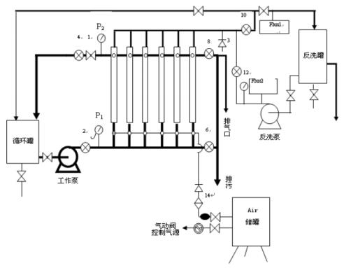

5.1 产水

开启系统自动阀门 2、4、 10，关闭自动阀门 6、8、 12、 14；膜过滤工作时间 为 20~60 分钟。在此状态下，根据原水水质或产品水质的要求， 可以通过计量泵直 接把氧化性杀菌剂加入膜过滤原液系统，即加入循环水槽中。氧化剂可以采用氯、臭 氧、二氧化氯、次氯酸钠等，加入浓度为 0.5 ~ 10ppm。
在进行通水时，膜组件内有时会残留空气。为了防止由于水锤导致的膜组件破 损，请缓慢进水，充分排除空气。

5.2 反洗

⚫

①

② ③

⚫

气、水反洗：关闭自动阀 2、4、6、 10，打开自动阀 8、 12、 14，开启反 洗泵调节反洗液流量为 1.5~3.0t/h ·支，清洗气体流量为 2.5 ~ 5.0 m3/·支， 清洗时间 45 ~ 120 秒。反洗的目的在于将膜表面的沉积物冲松，并保持膜 组件内充满液体，从而最大限度的发挥空气振荡的功效。在此状态下反洗， 根据水质需要，可以通过单向阀 3 在反洗液中加入。
氧化性清洗药剂。氧化剂可以采用氯、臭氧、二氧化氯、次氯酸钠等，
浓度为 2~1000ppm；
酸性阻垢剂，如盐酸等；

碱性除油剂，如氢氧化钠等。根据水质需要，可以同时加入一种或两种 药剂。
水反洗：关闭阀门 2、4、 10、 14，打开阀门 6、8、 12，调节反洗流量为

3~5.0t/h ·支，清洗时间 45 ~ 120 秒。该清洗流程的目的在于通过大流量的 反冲洗，将膜孔道和膜表面的污染物冲掉，并通过最低位阀门 6 将浓缩的污 水排出。

5.3 排污或正冲

⚫ 排污：

关闭阀门 12，其余阀门状态同清洗状态 2，通过最低位阀门 6 将膜组件与膜装置 管路中残存的浓污水排出。
⚫ 正冲：

开启自动阀门 2、8，关闭其余自动阀门，在此状态下，利用原水将膜组件中的残 余污染物从膜组件回流口排出。

5.4 膜组件的透水性能是随水温而变化的。

使用温度为 5~60℃
5.5 新装膜组件的洗涤

由于膜组件在生产和保存过程等因素，因此在开始正式产水前根据产水的用途对 组件进行清洗，以达到产水要求的指标。
1) 将已连接好的组件按正常的使用程序运行；

2) 运行十分钟以后，进行气、水反洗 120 秒钟，再进行水反洗 120 秒钟；

3) 排污，将组件内的污物排放出；

4) 重复进行以上步骤，直至进水与排污水 pH 值相同。

5.6 新装膜组件的测试

1) 将已洗净的组件按程序运行；

2) 自产水取样口采样化验；

3) 如果检验结果超标，分析原因。

4) 如组件洗涤不净，继续洗涤组件；

5) 如其它原因，排除后复验；

6) 反复至化验结果合格为止。

5.7 系统的维护及故障分析

1)系统的日常维护
⚫ 压力表

定期校准，必要时及时调整。

⚫ 离心泵

定期检查泵的温度，同时检查泵的垫圈以及防止泵泄漏的结构。

⚫ 流量仪表

每三个月校正一次。

⚫ 自动阀门

每月检查一次，同时检查阀体是否有泄漏。

⚫ 超滤系统
按常规检查进出水水质、流量、运行压力； 阀门动作等是否灵敏及符合操作程序 等。
2)系统故障分析：

现象 | 可能存在的原因 | 修正措施
跨膜压差过高 | 膜组件被污染 | 查出污染原因，采取相应的清洗方法。
跨膜压差过高 | 产水流量过高 | 根据操作指导中的要求调整流量。
跨膜压差过高 | 进水水温过低 | 提高进水水温。
产水水质较差 | 进水水质超出了允许范围 | 检查进出水水质， SS、浊度、 COD。
产水水质较差 | 膜组件发生破损 | 查找破损原因，更换或修补膜组件。
产水流量小 | 膜组件被污染 | 查出污染原因，采取相应的清洗方法。
产水流量小 | 阀门开度设置不正确 | 检查阀的开启状态并调整开度。
产水流量小 | 流量表出问题 | 检查并校对流量表。
产水流量小 | 供水压力太低 | 提高压力，调整参数。
产水流量小 | 进水水温过低 | 提高进水温度。
自动状态下系统不能运 行 | 供水泵不启动 | 查找接线是否错误  手动状态重新启动，正常后转换为自动 控制；
自动状态下系统不能运 行 | 进水压力高 | 检查供水泵。  压力开关设置问题。
自动状态下系统不能运 行 | 产水背压高 | 产水出口阀门未开启。  后续系统未及时启动。  压力开关设置问题。
自动状态下系统不能运 行 | PLC 程序有误 | 检查程序。

5.8 膜组件的清洗

由于膜应用范围广泛，处理介质复杂，在处理料液过程中，膜表面会存在不同程 度的污染。原则上清洗周期越短，膜性能恢复越好，使用寿命越长。用户可根据自己 的工艺，选择合适的清洗剂和清洗周期。
清洗方式主要分为物理清洗和化学清洗：
5.8.1 物理清洗

⚫ 正洗， 即用清水将组件内残余料液清洗干净，用清水以一定流速通过膜原液侧，将
污染物洗出， 可采取循环或边洗边排的方式。此时， 浓水阀门全开(等压清洗)， 产水口阀门全闭，清洗时间视具体情况而定，一般 10 ~ 30 分钟(非在线清洗时 间)。
⚫ 反洗，施以低压，使清水(自来水或膜过滤水)由膜滤出液侧向膜原液侧渗透， 膜原液侧的污染物及渗入微孔中的阻塞物即被洗出，在反洗过程中，透过液不要回到 清洗罐以防造成膜净水侧的污染，清洗时间视具体情况而定，一般 10~20 分钟(非
在线清洗时间)。
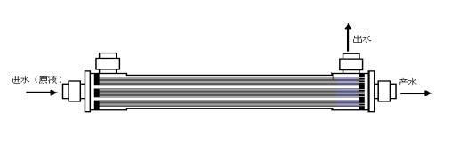

浓水阀打开

产水阀关闭

进水阀打开
正洗示意图

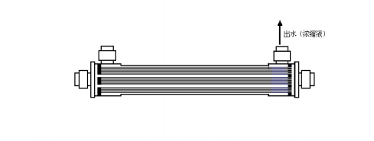

产水阀打开(进水)

进水阀关闭或排放
反洗示意图
⚫ 浸泡， 膜经正洗、反洗后，效果欠佳时，可用清水或药液浸泡，使污染物疏松，一
定时间的浸泡往往是去除污染的有效方法。

⚫ 气、水双洗， 在膜组件反洗的同时， 从进水口通入一定量压缩空气，气泡在组件内
上升振荡，使污染物脱落，从排污口排出。此法可实现工艺过程自动化和连续化。

注：用ACECLEAN 膜组件配装的系统，可采用气、水双洗设计，使系统连续稳定运行。

2 化学清洗
由于 SiC 具有优良的抗污染性，一般用物理清洗即可达到较好的效果，如物理清洗不 理想，可进行化学清洗。
⚫ 在连续膜过滤设备系统中，一般 3 ~ 12 周进行化学清洗一次，去除有机物污
染，恢复膜通量。化学清洗时，可采用杀菌性能优异的常用水处理药剂如次氯 酸钠、二氧化氯等进行系统杀菌处理； 采用 NaOH 溶液去除膜系统的有机物 污染；采用 HCL 或 EDTA 钠盐溶液去除膜系统的无机盐结垢污染。
⚫ 碱清洗：用 400 ~ 10000ppm 氢氧化钠水溶液 , 在膜系统内部低压(＜
0.1MPa)循环 20 分钟，浸泡 20 ~ 120 分钟后，循环 20 ~ 120 分钟，用水 清洗至中性。此清洗剂适用于有机物污染。
注意：固体碱必须充分溶解后，再进行配制。

⚫ 次氯酸钠清洗，用 500-3000ppm 次氯酸钠水溶液，在膜系统内部低压(＜
0.1MPa)循环 20 分钟，浸泡 20 ~ 120 分钟后，循环 20 ~ 120 分钟，用水 清洗至中性。 此清洗剂适用于微生物污染。(一般工业品次氯酸钠为 10wt% 有效氯)。

⚫

⚫

⚫

⚫

⚫

酸清洗，用浓度为 3000 ~ 10000ppm 的盐酸水溶液，在膜系统内部低压(＜ 0.1MPa)循环 20 分钟，浸泡 20 ~ 120 分钟后，循环 20 ~ 120 分钟，用水 清洗至中性。此清洗剂适用于无机污染， 如： 高硬度水质。(一般按盐酸产品 浓度 30wt%计)。
除了使用盐酸，还可以使用草酸(0.3%)、柠檬酸(2%)、硝酸(0.3%)等 进行清洗。
表面活性剂清洗， 可采用十二烷基磺酸钠、十二烷基硫酸钠、十二烷基苯磺酸 钠等，一般浓度为 200 ~ 1000ppm。
根据市场销售的药剂浓度的不同而有所差异， 另外， 浓度随季节的转换有所变 动。建议使用药物前，采用实验等方法进行确认以后再使用。
标准药液温度为 25-35℃。

在组合使用酸性药剂和碱性药剂时，完成前一种药剂清洗后必须进行清水冲 洗，然后再进行下一种药剂清洗。冲洗用水采用膜过滤水或更优质的水，并确认膜 组件内部达到中和状态(pH 值为 7) 时才可进行下一步清洗或恢复正常使用。

3 清洗步骤 1)清洗方案的选择

⚫ 采用酸性溶液对超滤装置进行清洗

由于进水中 Fe 或 Mn 的含量超过设计标准，或者进水中悬浮物特别高等，而对 膜的进水侧造成的非有机物污染。
⚫ 采用碱或氧化剂对超滤装置进行清洗

当进水中有机物含量高，可能引起滤膜受到有机物污染。并且当条件有利于生物 生存时，一些细菌和藻类在组件中繁殖，由此引起生物污染。

注意事项：

⚫ 所有清洗剂都必须从超滤的进水侧进入组件，防止清洗剂中可能存在的杂质从致
密过滤皮层的背面进入膜丝壁的内部。

⚫ 超滤装置进行化学清洗前，进行充分的反洗。

⚫ 整个化学清洗过程需要 2~4 个小时。

⚫ 清洗后装置停机超过 3 天，必须进行维护。

⚫ 清洗液必须使用超滤产水或者更优质的水配置。

⚫ 清洗剂在循环进膜前必须除去可能存在的污染物。

⚫ 清洗液温度一般可控制在 25℃~35℃，提高清洗液温度能够提高清洗效率。

⚫ 必要时可采用多种清洗剂清洗，但清洗剂和杀菌剂不能对膜和组件造成损伤。且
每次清洗后，应排尽清洗剂，用超滤或 RO 产水将系统冲洗干净，才可再用另一 种清洗剂清洗。

2) 安全注意事项

⚫ 避免与 NaOH、 NaClO 这些药剂直接接触，该类药剂具有程度不同的腐蚀性。
⚫ 清洗时应控制管线压力，以免压力过高引起化学药品的喷溅。

3)清洗程序

⚫ 关闭程序关闭系统。

⚫ 关闭系统所有阀门。

⚫ 在清洗溶液箱中配好清洗溶液，并充分搅拌使其混合均匀。

⚫ 启动清洗水泵，缓慢打开清洗水泵出口阀门、超滤装置清洗液进出阀，控制
每个膜组件 1500L/H 的流量让清洗溶液进入膜组件，并返回清洗溶液箱中。 循环清洗。
⚫ 关闭清洗泵，静置浸泡。

⚫ 将清洗溶液箱和清洗过滤器放空，并用清水冲洗干净。

⚫ 打开超滤装置的浓水排放阀和产水排放阀。

⚫ 冲洗超滤装置进出水 pH 值为中性。

⚫ 返回生产运行状态。
6. 膜组件的保管
本膜组件产品在未使用前或是在停机时的保管，请按照以下方法进行。 6.1 未使用膜组件的保管
请置于阴凉处，避免阳光直射，严禁排放膜组件内部的保存液。

6.2 使用后的膜组件的保管
1) 在系统停机 1 ~7 天， 为了防止微生物滋长，我们建议将膜组件内放入次氯酸 钠 10 ~ 100ppm ； 7 ~ 30 天，放入 1%NaHSO3 溶液； 30 天以上， 1%NaHSO3 溶液定期更换(视保护液 pH 值，其 pH 值应在 3~6 之间)。

2) 长期停机的情况下：膜组件要先经过次氯酸钠药洗后，再注入浓度为 1%的亚 硫酸氢钠溶液。
6.3 保护液的更换

膜组件保护液为亚硫酸氢钠时，其 pH 值应在 3~6 之间。通常，亚硫酸氢钠易 被氧化成硫酸， pH 值会有所下降，此时应重新添加保护液。
6.4 在寒冷地区，请注意不要让膜组件冻结，以造成无法恢复的损伤。
膜组件保护封存时，一定要保证系统的密闭性， 同时需要定期检查，确保膜在无菌湿态
情况下保存。避免过滤膜长菌或脱水，以造成不可恢复性损伤。
7. 膜组件使用注意事项
为了最大限度地发挥膜组件的性能，请注意以下事项：

1) 寒冷地区，要防止膜组件发生冻结。

2) 膜组件容器是用塑料制成的，使用时请注意不要掉落导致破裂。

3) 膜组件与外部的接合部为 UPVC 活接头。在与配管连接时要注意安装方式，
以保护膜组件不会破损。

4) 在接合处，除了粘接剂以外，请不要沾上其它的油质、污垢。

5) 敬请注意：竖直安装膜组件。否则，进行空气清洗时会降低清洗效率。

6) 在膜组件通水之前，务必冲洗配管等部件，并确认没有颗粒杂质和污垢。

7) 通水时，膜组件内有时会残留空气。为了防止由于水锤导致的膜组件和膜丝
的破损，请缓慢进水，充分排除空气。

8) 进行过滤运行时，请不要给膜组件过度加压并注意供水温度。膜组件的最大
跨膜压差＜0.15MPa，如果过度加压使用，会导致膜组件以及中空纤维膜丝 的破损。使用温度为 5℃~60℃。
9) 根据原水水质设定适当的运行条件。因为过滤水流量、物理清洗等运行会对
膜的使用寿命、药剂的清洗频率有影响。反洗流量以过滤水流量的 1 ~2 倍为 最佳。
10) 空气清洗时，请设定适当的空气流量。过度的气流导入会引起膜层的破 损。建议使用压缩空气的流量为： Q＝2.5~5m3/h.支。
11) 化学清洗时，请在适合的条件下进行。在不同条件下，如果药剂使用错 误，会导致膜组件的性能下降。
12) 膜组件使用时，进水应逐步升压，升压到正常状态的时间应不少于 10 ~
30 秒。

13) 膜组件使用时，进水流速应逐渐增加，流速增加到正常状态的时间应不少
于 10~30 秒。

14) 在系统停机 1 ~7 天， 为了防止微生物滋长，我们建议将膜组件内放入次
氯酸钠 10 ~ 100ppm； 7 ~ 30 天，放入 1%NaHSO3 溶液； 30 天以上， 1%NaHSO3 溶液定期更换(视保护液 pH 值)。
15) 严禁使用不兼容的化学药品和润滑剂，否则将影响膜组件的使用寿命。

16) 任何时候都严禁膜组件超压运行。

17) 请严格遵守膜组件技术参数及使用条件，否则将影响膜组件的使用寿命。

8. 膜过滤系统的设计

8.1、膜组件设计选型原则

1)设计进水水质时，建议以 20~25℃为设计进水温度

2) 设计通量依据表 8.4 性能参数表初步选定，再根据具体水源、水质或中试情况确 定最佳的运行通量。

8.2 碳化硅柱式陶瓷膜组件选型参考

进水条件 保安过滤 透水速率 反洗间隔 |  |  |  |  | 气洗频率间隔 时间 |  | 化学加强 反洗
进水类型 | 浊度 (NTU) | (um) | (L/m2 · h) | (min) | (min)
地下水 | <2 | 100~200 | 87.5 | 40~60 | 40~60 | 可选用
地表水 (自来水) | <3 | 100~200 | 75 | 40~60 | 40~60 | 可选用
地表水(经砂滤) | 2 ~ 5 | 100~200 | 75 | 40~60 | 40~60 | 可选用
地表水 | 5 ~ 15 | 100~200 | 60 | 20~40 | 20~40 | 选用
地表水 | 15 ~ 50 | 100~200 | 45 | 20~30 | 20~30 | 选用
海水 | <20 | 100~200 | 60 | 20~30 | 20~30 | 选用
深度处理污水 | <5 | 100~200 | 50 | 20~30 | 20~30 | 选用
注：表中测试温度为 25℃，数据仅供参考。

